Vývojcen průmyslových výrobců v dubnu 2020

**Meziměsíční srovnání:**

Ceny průmyslových výrobců byly **meziměsíčně** nižší o 0,5 %.

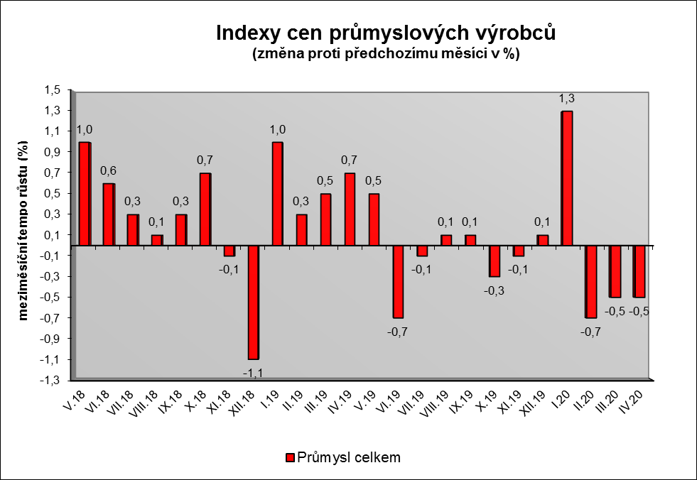

Významně se snížily ceny v odvětví koksu a rafinovaných ropných produktů.

Klesly ceny chemických látek a výrobků o 9,9 %, z toho ceny základních chemických látek, hnojiv a dusíkatých sloučenin o  12,8 %. Ceny těžby a dobývání se snížily o 0,8 %, z toho ceny ropy o 39,7 %.

Zvýšily se ceny dopravních prostředků o 2,1 % a ceny obecných kovů a kovodělných výrobků o 1,4 %.

Ceny potravinářských výrobků, nápojů a tabáku vzrostly o 1,0 %, z toho nápojů o 0,8 % a zpracovaného a konzervovaného masa a výrobků z masa o 0,5 %.

Vybraná odvětví, která nejvíce ovlivnila výši celkového meziměsíčního indexu:



**Meziroční srovnání:**

Ceny průmyslových výrobcůse **meziročně** snížily poprvé od února 2018, a to o 0,8 % (v březnu vzrostly o 0,4 %).

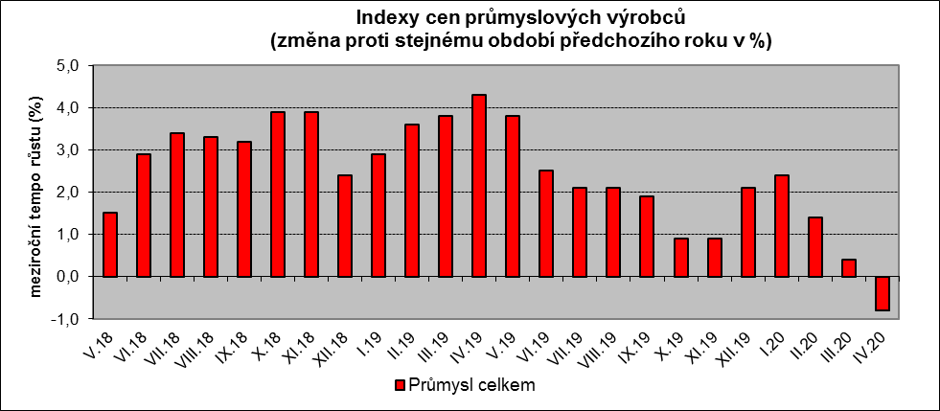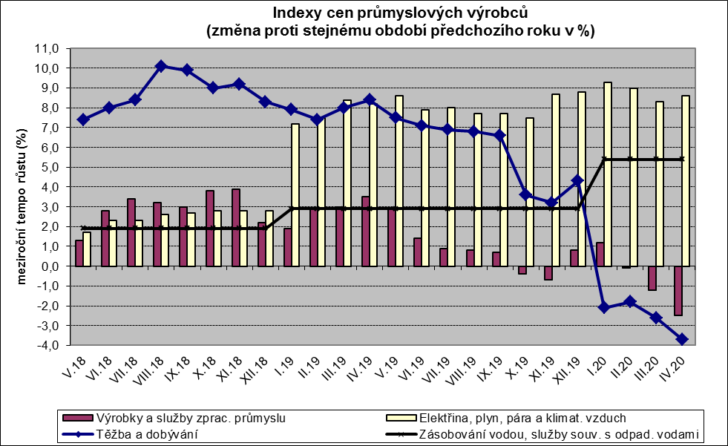

Klesly především ceny v odvětví koksu a rafinovaných ropných produktů. Ceny chemických látek a výrobků byly nižší o 12,7 %, obecných kovů a kovodělných výrobků o 2,0 % a těžby a dobývání o 3,7 %.

Zvýšily se ceny elektřiny, plynu, páry a klimatizovaného vzduchu o 8,6 %, z toho ceny elektřiny, přenosu, rozvodu a obchodu s elektřinou o 10,1 %.

Ceny potravinářských výrobků, nápojů a tabáku vzrostly o 4,5 %, z toho zpracovaného a konzervovaného masa a výrobků z masa o 11,6 %.

Ceny v odvětví nábytku a ostatních výrobků zpracovatelského průmyslu byly vyšší o 5,0 % a ceny dopravních prostředků o 2,9 %.

Vybraná odvětví, která nejvíce ovlivnila výši celkového meziročního indexu:



Při hodnocení podle hlavních průmyslových skupin klesly zejména ceny energií o 6,0 %.

**Klouzavý průměr** úhrnného indexu cen průmyslových výrobců (tj. podíl průměru bazických indexů za posledních 12 měsíců k průměru bazických indexů za předchozích 12 měsíců) byl 101,6 %.

**Komentář k průměrným cenám průmyslových výrobců – duben 2020**

**CA101220 Kuře kuchané:** vliv akčních slev

**CA108112 Cukr krystal:** stejná situace jako minulý měsíc, prodej za nové vyšší kontrakty